PROTÓTIPO DE SISTEMA DE AUTOMAÇÃO RESIDÊNCIAL INTEGRADO COM RASPBERRY PI UTILIZANDO WINDOWS
Plamedi L. Lusembo
Prof. Miguel Alexandre Wisintainer– Orientador

Introdução
Nos dias atuais, a tecnologia tem se manifestado cada vez mais revolucionária, alcançando freneticamente as mais diversas áreas da vida do ser humano, despertando nele a necessidade de controlar tudo no seu entorno. As necessidades de controlar e automatizar as rotinas e tarefas em residências deram início a um novo domínio de aplicação tecnológico: a Domótica.
A Domótica é a automatização e o controle aplicados à residência. Esta automatização e controle se realizam mediante o uso de equipamentos que dispõem de capacidade para se comunicar interativamente entre eles e com capacidade de seguir as instruções de um programa previamente estabelecido pelo usuário da residência e com possibilidades de alterações conforme seus interesses (CEDOM, 2012 apud SAKAGUCHI, 2014, p. 11).

O termo Domótica resulta da junção da palavra latina “Domus” (casa) com “Robótica” (controle automatizado) (FRENZEL, 2013, p. 187). O significado está intrinsecamente associado à integração de tecnologias em residências, possibilitando a interação com o usuário e viabilizando a supervisão dos equipamentos e dispositivos domiciliares e a execução de tarefas automaticamente.
A Domótica, também conhecida como Automação Residencial, é uma tecnologia relativamente antiga, pois, segundo Angel (1993, p. 18, tradução nossa), “As primeiras experiências domóticas começaram na década de 80”. No entanto todo o seu potencial de automação ainda não foi explorado, dado que, conforme Bolzani (2004), “O mercado da automação residencial está passando por um processo de decisão. No momento da adoção mundial de um padrão de sistema simples, robusto e escalável, uma enorme quantidade de aplicativos e equipamentos surgirá numa velocidade maior que o da própria internet.”. As ferramentas e técnicas utilizadas para o desenvolvimento desse sistema afetam essencialmente o desempenho do processo de implementação e implantação, e consequentemente, têm um impacto considerável no investimento e na acessibilidade à tecnologia.

A automação residencial atualmente pode contar com o advento da Internet of Things (IoT).
A Internet of Things (IoT) é um conceito e um paradigma que considera a presença generalizada no ambiente de uma variedade de coisas / objetos que através de conexões com ou sem fio e esquemas de endereçamento exclusivos, são capazes de interagir uns com os outros e cooperar com outras coisas / objetos para criar novos aplicativos / serviços e alcançar objetivos comuns. (VERMESAN; FRIESS, 2013, p. 7, tradução nossa).

A IoT estimulou a inovação na criação de dispositivos de hardware e plataformas de prototipagem eletrônicos como microcontroladores e minicomputadores de placa única, e também no desenvolvimento de softwares e sistemas operacionais compatíveis, simplificando consideravelmente o desenvolvimento de sistemas de automação residencial.
Diante do cenário acima exposto, este trabalho tem o propósito de apresentar, mediante um estudo acurado e o desenvolvimento de um protótipo, uma implementação de um sistema de automação residencial integrado com o minicomputador Raspberry Pi 3 Model B utilizando o sistema operacional Windows 10 IoT Core.

OBJETIVOS
O objetivo deste trabalho é implementar um protótipo de um sistema de controle e automação residencial via dispositivo móvel, baseado no minicomputador Raspberry Pi 3 Model B com o sistema operacional Windows 10 IoT Core.
Os objetivos específicos são:
- pesquisar como utilizar o Raspberry Pi 3 Model B rodando o sistema operacional Windows 10 IoT Core para a implementação de um sistema de automação residencial;
- construir uma central de hardware baseado no Raspberry Pi 3 Model B para servir de interface de comunicação entre o software aplicativo gerenciador e os equipamentos e dispositivos a serem controlados;
- desenvolver um software aplicativo móvel para o controle e gerenciamento da automação residencial;
- desenvolver um software embarcado com o Raspberry Pi 3 Model B como servidor responsável por processar e executar as instruções recebidas do software aplicativo gerenciador.

trabalhos correlatos
São apresentados três trabalhos com peculiaridades similares aos principais objetivos do estudo proposto. O primeiro é um sistema de automação residencial cujo controle é feito por meio de envio de e-mail (CENSI, 2001), o segundo é uma aplicação integrada com a plataforma Arduino para a automação de residências (BOTKE, 2014), o terceiro é uma solução para automação residencial através de comunicação com o Twitter, independente de um serviço de protocolo de internet fixo (GADOTTI, 2010).

SISTEMA PARA AUTOMAÇÃO E CONTROLE RESIDÊNCIAL VIA E-MAIL
Censi (2001) desenvolveu um sistema de automação residencial que execute suas tarefas através de comandos recebidos por e-mail, bem como comandos digitados localmente. Para o desenvolvimento do sistema proposto, foi utilizado o kit de desenvolvimento Rabbit 2000 TCP/IP composto de uma placa programável, uma fonte de alimentação 12V e um cabo serial. Foram utilizadas a linguagem de programação Dynamic C e as bibliotecas de funções disponibilizadas pela Z-Word. Um display de cristal líquido (LCD) e uma placa de interface também foram utilizados para respectivamente visualizar a tarefa a ser executada pelo sistema e o andamento da execução, e transformar o sinal das saídas digitais em ações de abertura ou fechamento dos contatos do relé. A figura 1 mostra o hardware do sistema.

Figura 1 – Hardware do Sistema
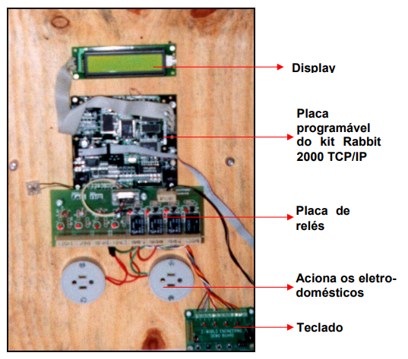
Fonte: Censi (2001).

O sistema executa basicamente as tarefas de ligamento e desligamento de eletrodomésticos, iluminação, ar condicionado e alarme, conforme os comandos são passados por envio de e-mail, o qual é interpretado e validado pelo sistema e em seguida a tarefa solicitada é agendada.
A figura 2 ilustra um e-mail a ser enviado para o sistema de controle residencial com tarefa a ser agendada. E a figura 3 mostra o sistema de controle verificando e-mails, buscando as mensagens. Pode ser notada uma falta de praticidade no fato do utilizador do sistema precisar memorizar o formato de cada comando que deve ser enviado por e-mail.

Figura 2 – E-mail com tarefa agendada
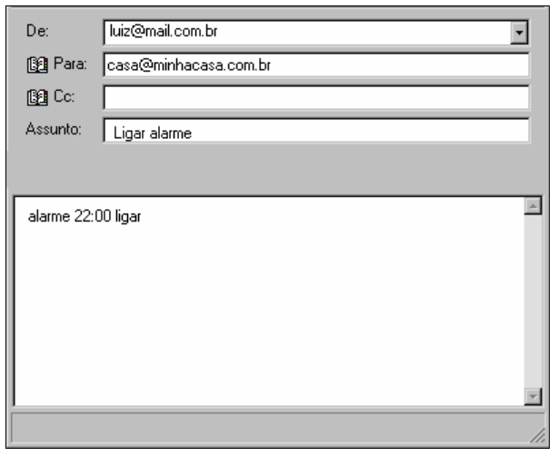
Fonte: Censi (2001).

Figura 3 – Aplicação Plantarum
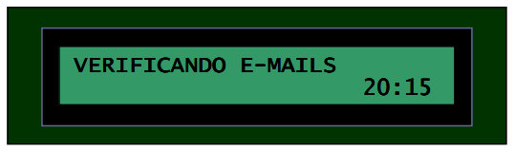
Fonte: Censi (2001).

AUTOMAÇÃO DE RESIDÊNCIA ATRAVÉS DE APLICAÇÃO INTEGRADA COM ARDUINO
Botke (2014, p. 18) observa que “O Arduino é uma plataforma de microcontrolador que tem como principal diferencial a sua facilidade de uso e natureza aberta.”. Portanto, no seu trabalho foi desenvolvida “[...] uma aplicação [baseada no microcontrolador Arduino] para controle de residências que facilite a execução das atividades cotidianas em uma residência.” (BOTKE, 2014, p. 13, grifo do autor).
Para o desenvolvimento da aplicação, foi construído um circuito composto por um controlador, um Arduino Mega 2560, uma shield Ethernet, um conjunto de peças eletrônicas como fios e resistores, dois módulos relés, um sensor de contato, e dois sensores infravermelho. O controle do Arduino foi realizado por uma classe denominada sketch, desenvolvida na linguagem C++, utilizando o Ambiente de Desenvolvimento Integrado Arduino IDE.
Para o desenvolvimento da aplicação web, foi utilizado o framework JavaServer Faces 2.1, juntamente com a biblioteca Primefaces 4.0, no Ambiente de Desenvolvimento Integrado NetBeans 7.2. A figura 4 apresenta a arquitetura da aplicação.

Figura 4 – Arquitetura da aplicação
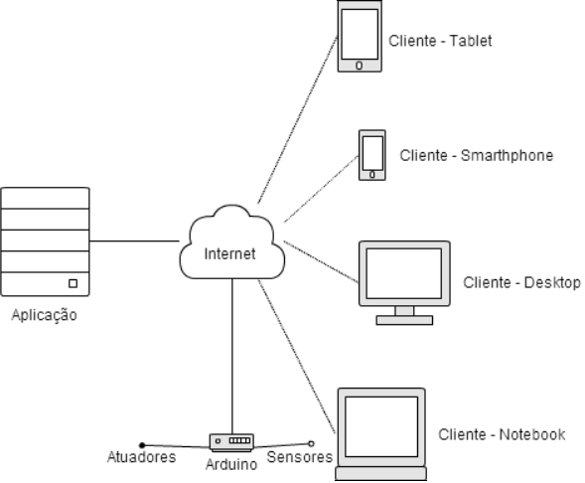
Fonte: Botke (2001).

Para utilizar a aplicação, o usuário precisa realizar a autenticação, em seguida, aparece um menu apresentando todos os cômodos da residência e uma opção para aceder às ações programáveis. A figura 5 ilustra a tela de um cômodo da casa, do qual são apresentados todos os equipamentos existentes neste cômodo, com sua situação atual e comandos. Ao aperta algum botão de controle na tela, um comando é enviado ao Arduino para ser executado na residência.

Figura 5 – Tela de um cômodo da casa
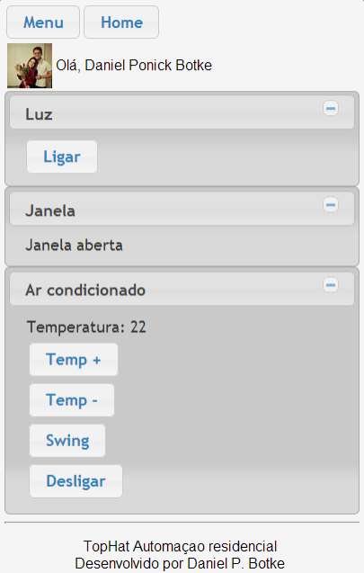
Fonte: Botke (2014).

Botke (2014) observou que o “resultado obtido foi a construção de uma aplicação adaptável, ou seja, ela é válida para qualquer configuração de qualquer residência, independentemente da quantidade de cômodos ou equipamentos.”.

SISTEMA PARA AUTOMAÇÃO E CONTROLE RESIDENCIAL VIA TWITTER
Gadotti (2010), desenvolveu um protótipo para automação de residência utilizando a rede social Twitter como forma de comunicação para envio de comandos. Para o desenvolvimento do sistema foi utilizada a linguagem de programação C# no Ambiente de Desenvolvimento Integrado Microsoft Visual Studio 2008. O sistema foi compilado no framework Micro Framework 4.0. Um Web Service foi implementado essencialmente para realizar uma comunicação externa entre o sistema e o Twitter, através da Ethernet com protocolos TCP/IP, para gerenciar o envio e recebimento de mensagens.
Para construir o hardware, foram utilizadas uma placa FEZ Domino, uma placa Ethernet Shield e uma placa controladora CLPIC-628. A figura 6 mostra a placa FEZ Domino, que contém um cartão MicroSD no qual são armazenados todos os parâmetros e arquivos de configuração do sistema.

Figura 6 – Placa FEZ Domino
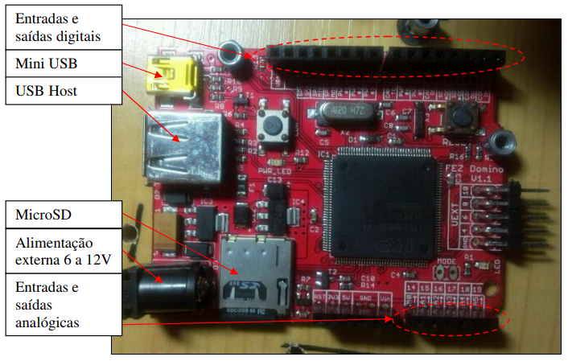
Fonte: Gadotti (2010).
Foi utilizado o modo de autenticação oAuth que é um protocolo de autenticação que possibilita que os usuários aprovem o aplicativo para agir em seu nome sem compartilhar sua senha (TWITTER, 2017). Foi desenvolvido um programa chamado TwitterGeradorToken para gerar as informações de chave privada e chave pública (Token e TokenSecret).
Para utilizar o sistema, o usuário precisa executar o programa TwitterGeradorToken ilustrado na figura 7. É necessário o acesso à internet para que o programa redirecione o usuário à página de autenticação de aplicação do Twitter a fim de liberar o acesso. Após a liberação, o programa irá gerar os token que serão usados com a aplicação.

Figura 7 – Tela inicial do sistema TwitterGeradorToken
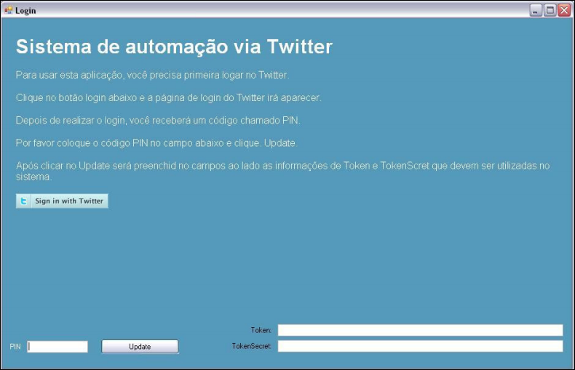
Fonte: Gadotti (2010).
Para enviar uma mensagem ao Twitter para controle de residência, utiliza-se a página oficial do Twitter (www.twitter.com) e seleciona-se a opção Message, para envio de mensagem privada. Além da página oficial do Twitter, há diversas outras possibilidades, entre outras: a aplicação TweetDeck para PC que realiza a comunicação com o Twitter, o cliente TweetCaster para celulares com sistema operacional Android, celular sem acesso à internet, para envio de mensagens através de SMS.
A figura 8 ilustra o envio de mensagens privadas pela página oficial do Twitter. Observa-se que o sistema se torna praticamente independente de uma conexão com a internet, uma vez que se pode utilizar um celular simples para enviar mensagens de controle ao Twitter através de SMS.

Figura 8 – Envio de mensagens pela página oficial do Twitter
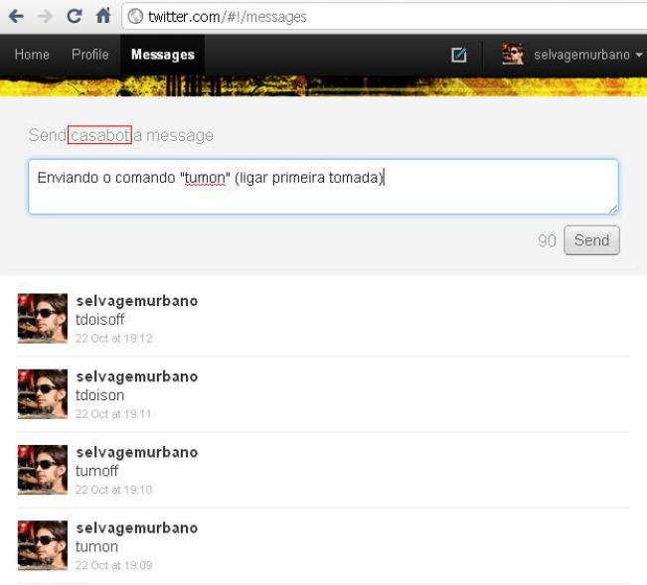
Fonte: Gadotti (2010).

proposta DO PROTÓTIPO
Neste capítulo será descrita a justificativa para o desenvolvimento do trabalho proposto, tanto na questão tecnológico, quanto na questão social. Também serão apresentados os requisitos funcionais e não funcionais que serão trabalhados, e a metodologia de desenvolvimento que será seguida.

JUSTIFICATIVA
A compatibilidade do novo sistema operacional Windows 10 IoT Core com a nova geração do minicomputador Raspberry Pi, o Raspberry Pi 3 Model B, ampliou as possibilidades de prototipagem para os desenvolvedores na área de IoT. Este trabalho demonstra relevância tecnológica por causa do estudo que se propõe elaborar com a finalidade de apresentar uma técnica de desenvolvimento de um sistema de automação residencial utilizando o minicomputador Raspberry Pi Model B com o sistema operacional Windows 10 IoT Core.
“O potencial da automação residencial não está muito difundido por representar ainda um custo relativamente alto para a realidade da maioria da população.” (WORTMEYER; FREITAS; CARDOSO, 2005, p. 1064). Contudo, segundo as afirmações de Bolzani (2007, p. 18), “É fato que nos últimos anos a automação residencial (AR) tem novamente despertado o interesse das pessoas.”. Bolzani (2007) ainda observa que: “A automação Residencial tem demonstrado que a integração de dispositivos eletroeletrônicos e eletromecânicos aumenta consideravelmente os benefícios.”. Diante do exposto, este trabalho é relevante socialmente, porque visa tornar a aquisição de sistema de automação residencial mais abordável, em virtude da infraestrutura projetada com o intuito de, assim como dizem Wortmeyer, Freitas e Cardoso (2005, p. 1064), “adaptar o projeto e as tecnologias de acordo com as necessidades e o poder aquisitivo do cliente”.
O protótipo proposto visa categoricamente possibilitar a automatização e o controle à distância das ações seguintes:
- ligamento e desligamento das luzes dos cómodos da residência;
- abertura e fechamento do portão;
- abertura e fechamento da cobertura da piscina;
- monitoramento por câmera de segurança;
- disparo de alarme;
- execução de música ambiente.
O usuário do sistema realizará todas as ações através de um smartphone utilizando a rede local sem fio (WLAN).

Quadro 1 – Comparativo entre trabalhos correlatos
Trabalhos  Características | Censi (2001) | Botke (2014) | Gadotti (2010)
Conceito da IoT |  |  | 
Dispositivo baseado em System on Chip (SoC) | Rabbit 2000 TCP/IP | Arduino Mega 2560 | FEZ Domino
Linguagem de programação | Dynamic C | C++ | C#
Utiliza sockets para comunicação via rede |  |  | 
Forma de comunicação para envio de comandos | E-mail | Wi-Fi | Twitter
Plataforma (Desktop, Web, Android, iOS) | Web | Web | Web
Fonte: elaborado pelo autor.

Conforme apresentado no quadro 1, que relaciona os trabalhos correlatos descritos no capítulo anterior, observa-se que o conceito da IoT foi aplicado em todos os trabalhos, embora não tenha sido o objeto do estudo proposto. O paradigma da IoT envolve a automação residencial pela necessidade que se tem de tornar todos os equipamentos de uma residência conectáveis à internet.
Todos os trabalhos utilizaram um dispositivo baseado em SoC: Censi (2001) utlizou o Rabbit 2000 TCP/IP, Botke (2014) utilizou o Arduino Mega 2560 e Gadotti (2010) ulilizou o FEZ Domino.
Referente à forma de comunicação para o envio de comandos, no trabalho de Censi (2001) foi utilizar o E-mail e Gadotti (2010) utilizou o Twitter. Os demais utilizaram o padrão Wi-Fi. Em cada trabalho foi utilizada uma linguagem de programação diferente. No entanto, O sistema gerenciador de todos os trabalhos foi desenvolvido para rodar na plataforma web. Por fim, todos os trabalhos, com a exceção de Botke (2014), utilizaram sockets para estabelecer a comunicação entre as aplicações via rede.
Um Socket é uma abstração através da qual uma aplicação pode enviar e receber dados, da mesma forma que um identificador de arquivo aberto permite que uma aplicação leia e escreva dados para armazenamento estável. Um socket permite que uma aplicação se conecte à rede e se comunique com outras aplicações que estão conectadas à mesma rede. As informações escritas no socket pela aplicação em uma máquina podem ser lidas por uma aplicação em uma máquina diferente e vice-versa. (CALVERT; DONAHOO, 2011, p. 7).

REQUISITOS PRINCIPAIS DO PROBLEMA A SER TRABALHADO
O protótipo a ser desenvolvido neste trabalho deverá:
- possibilitar o controle de luzes, permitindo ligar e desligar remotamente cada lâmpada da residência (Requisito Funciona – RF);
- possibilitar a abertura e o fechamento do portão e da cobertura da piscina automaticamente (RF);
- possibilitar o monitoramento por câmera de segurança através do software aplicativo gerenciador (RF);
- possibilitar a ativação e a desativação do sistema de alarme (RF);
- permitir o envio automático de e-mail de notificação de disparo do alarme (RF);
- possibilitar a execução de música ambiente remotamente (RF).
- utilizar sockets de rede para a comunicação entre o software aplicativo gerenciador e o software embarcado no Raspberry Pi 3 Model B (RF);
- possibilitar a visualização do estado dos dispositivos e equipamentos através do software aplicativo gerenciador (RF);
- possibilitar que o software aplicativo gerenciador seja compatível com o sistema operacional Android (Requisito Não Funciona – RNF);
- utilizar ícones intuitivos na interface gráfica do usuário no software aplicativo gerenciador (RNF);
- dispor de um controle de acesso ao software aplicativo gerenciador por meio de um mecanismo de autenticação do usuário baseado no login e senha (RNF);
- permitir ao usuário alterar as configurações de controle no software aplicativo gerenciador (RNF);
- utilizar o sistema de gerenciamento de banco de dados MySQL (RNF);
- ser implementado na linguagem de programação C#, no Ambiente de Desenvolvimento Integrado Visual Studio (RNF);

METODOLOGIA
O trabalho será desenvolvido observando as seguintes etapas:
- levantamento bibliográfico: realizar o levantamento bibliográfico e os estudos relacionados aos padrões, técnicas e ferramentas utilizados em sistema de automação residencial e nos trabalhos correlatos;
- elicitação dos requisitos: especificar e reavaliar os requisitos funcionais e não funcionais, e caso oportuno, levantar outros requisitos de acordo com as necessidades observadas no decorrer da revisão bibliográfica;
- especificação e análise: formalizar as funcionalidades do protótipo através da modelagem dos diagramas de classe e de atividades segundo os padrões da Unified Modeling Language™ (UML®), utilizando a ferramenta case Enterprise Architect;
- implementação do protótipo: implementar o protótipo proposto. Para tanto, será desenvolvido um software aplicativo móvel para a plataforma Android, e será construída uma central de controle baseada no Raspberry Pi 3 Model B, no qual será implementado um software embarcado escrito na linguagem de programação C#, no Ambiente de Desenvolvimento Integrado Visual Studio. Será também estabelecida uma comunicação entre o software aplicativo móvel e a central de controle via rede Wi-Fi, utilizando sockets de rede.
- testes: efetuar testes do protótipo, validando as funcionalidades do protótipo como um todo, passando pelas etapas de programação, simulação e execução.
- Será efetuado o teste de regressão de modo que toda vez que houver uma alteração durante o desenvolvimento, deverá ser testada todo o sistema novamente. Também serão realizados os testes de funcionalidade, interface e desempenho com o objetivo de validar os requerimentos descritos nos requisitos, verificar a usabilidade e avaliar o desempenho na utilização do sistema.
As etapas serão realizadas nos períodos relacionados no Quadro 2.

Quadro 2 – Cronograma
 | 2017
 | Jul |  | Ago |  | Set |  | Out |  | Nov
etapas / quinzenas | 1 | 2 | 1 | 2 | 1 | 2 | 1 | 2 | 1 | 2
Levantamento bibliográfico
Elicitação dos requisitos
Especificação e análise
Implementação do protótipo
Testes
Fonte: elaborado pelo autor.

REVISÃO BIBLIOGRÁFICA
Este capítulo aborda os assuntos que fundamentarão o estudo a ser realizado, tais como Sistema embarcado, IoT, Raspberry Pi e Automação Residencial.

IOT
De acordo com Buyya e Dastjerdi (2016, p. 5), Kevin Ashton é reconhecido por usar o termo “Internet of Things” pela primeira vez em 1999 durante uma apresentação. O termo se baseia na ideia de um sistema no qual os objetos no mundo físico estariam conectados à rede através de sensores ubíquos.
A IoT representa uma visão em que a Internet se estende para o mundo real, conectando numerosos objetos todos os dias. Esses objetos do mundo físico podem ser controlados remotamente e podem atuar como pontos de acesso físico a serviços de internet uma vez que são conectados no mundo virtual (BABU; LAXMIGANESH; GOWRISANKAR, 2016, p. 47). As áreas tradicionais de desenvolvimento de sistemas embarcados e sistemas operacionais tais como Raspbian e Windows 10 IoT Core, contribuem para viabilizar o conceito da IoT. A figura 9 ilustra uma arquitetura de referência para a IoT.

Figura 9 – Arquitetura de referência para a IoT
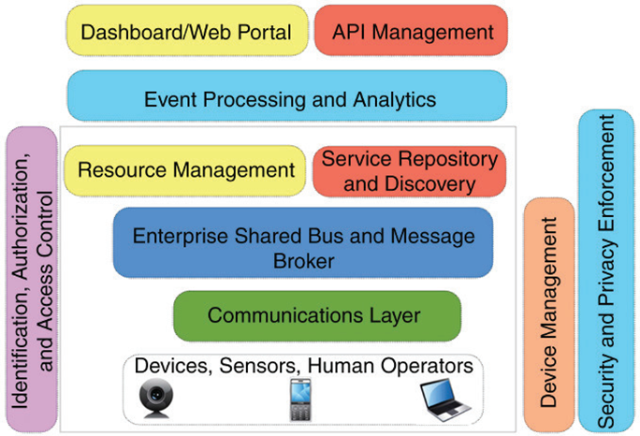
Fonte: Buyya e Dastjerdi (2016).
Esta arquitetura representa as camadas de processamento e análise de eventos, gerenciamento de recursos, serviço de repositório e a agregação de menssage broker com serviços ESB (Enterprise Service Bus) representada em cima da camada de comunicação. A arquitetura inclui também as APIs essenciais para a definição e o compartilhamento de serviços de sistema e dispositivos de controle baseados em aplicativos móveis ou aplicações web para acessar e gerenciar as APIs. As camadas de gerenciamento de dispositivos, segurança e privacidade, e de identificação, autorização e controle de acesso são representadas de forma independente nesta arquitetura.

rapsberry pi
O Raspberry Pi é um pequeno computador do tamanho de um cartão de crédito, que pode ser conectado a um monitor ou uma TV e um teclado e pode ser usado em projetos eletrônicos e para muitas das coisas que um PC faz (RASPBERRY PI FOUNDATION, 2017). É um dispositivo baseado em SoC, projetado para que pessoas adultas e crianças possam aprender a programar em linguagens de programação e fazer trabalhos digitais como navegar na internet, reproduzir vídeo de alta definição, fazer planilhas, processamento de texto, e jogar jogos.
Os primeiros modelos do Raspberry Pi foram lançados no ano 2012. A seguir, os modelos do Raspberry Pi que estão atualmente disponíveis: Pi 3 Model B, Pi 2 Model B, Pi Zero, Pi Zero W e Pi 1 Model B+ e A+. O quadro 3 apresenta um comparativo entre os modelos do Raspberry Pi.

Quadro 3 – Comparativo entre os modelos do Raspberry Pi.
Produto | SoC | Velocidade | RAM | Porta USB | Ethernet | Wireless/ Bluetooth
Raspberry Pi Model A+ | BCM2835 | 700Mhz | 512MB | 1 | Não | Não
Raspberry Pi Model B+ | BCM2835 | 700Mhz | 512MB | 4 | Sim | Não
Raspberry Pi 2 Model B | BCM2836 or BCM2837 | 900Mhz | 1GB | 4 | Sim | Não
Raspberry Pi 3 Model B | BCM2837 | 1200Mhz | 1GB | 4 | Sim | Sim
Raspberry Pi Zero | BCM2835 | 1000Mhz | 512MB | 1 | Não | Não
Raspberry Pi Zero W | BCM2835 | 1000Mhz | 512MB | 1 | Não | Sim
Fonte: Raspberry Pi Foundation (2017).

Figura 10 – Raspberry Pi 3 Model B
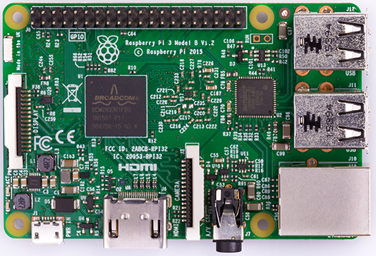
Fonte: Raspberry Pi Foundation (2017).
O Raspberry Pi 3 Model B, ilustrado na figura 10, é o modelo utilizado no desenvolvimento do trabalho proposto. Este modelo possui as características seguintes:
- 1.2GHz 64-bit quad-core ARMv8 CPU;
- 802.11n Wireless LAN;
- Bluetooth 4.1;
- Bluetooth Low Energy (BLE);
- 1GB de RAM;
- 4 portas USB;
- 40 pinos GPIO;
- Entrada Full HDMI;
- Entrada Ethernet;
- 3.5mm de audio jack e vídeo composto combinados;
- Interface para Câmera (CSI);
- Interface para Display (DSI);
- Entrada para cartão Micro SD (push-pull);
- VideoCore IV 3D graphics core.

WINDOWS IOT
Windows IoT é um sistema operacional da Microsoft disponibilizado com o lançamento do Windows 10 para ser utiliza em dispositivos pequenos com ou sem minitor, e é executado em processador ARM e x86/x64 (MICROSOFT, 2017). A versão inicial da nova plataforma de sistemas operacionais projetados para uso em processadores de dispositivos IoT é designada por Windows 10 IoT Core.
O Windows 10 IoT Core é uma versão compacta do Windows 10 otimizada para rodar em dispositivos embarcados, projetada para abstrair a implementação das camadas de plataforma, hardware e software, simplificando o processo de desenvolvimento de aplicativos para dispositivos IoT (BORYCKI, 2017). Embora o Windows 10 IoT seja uma versão do Windows 10, não possui o mesmo tipo de interface gráfica das versões convencionais do Windows 10, pois é uma versão designada exclusivamente para desenvolvedores.
Entre as características principais do Windows 10 IoT Core são: a interação direta com o hardware, como por exemplo, o acesso aos pinos GPIO; a possibilidade de executar sistemas sem monitor ou display, uma vez que a maioria dos dispositivos IoT não tem suporte a monitor ou display; e a integração da API Universal Windows Platform (UWP).

automação residencial
Segundo Rosario (2009, p. 23), “Automação é todo processo que realiza tarefas e atividades de forma autônoma ou que auxilia o homem em suas tarefas do dia-a-dia.”. Inicialmente a Automação foi aplicada exclusivamente nas indústrias, pois de acordo com as afirmações de Rosario (2009, p. 15), “com a globalização, as indústrias passaram por grandes transformações, [...] dando origem a um conjunto de técnicas e procedimentos designados de AUTOMAÇÃO.”.
Quando se iniciou a aplicação da automação em habitações, foi caracterizada de Automação residencial. “O ramo da tecnologia que cuida das aplicações de automação em habitações é denominado Domótica” (FRENZEL, 2013, p. 187, grifo nosso). A automação residencial, ou domótica, tem o propósito de facilitar a vida diária das pessoas em suas residências, possibilitando que as tarefas domesticas mais corriqueiras sejam executadas de forma automática. “Conforto, segurança e economia: a automação residencial aplica tecnologias no ambiente doméstico para atender basicamente a essas três necessidades.” (ROSARIO, 2009, p. 430).
Nos últimos anos, a visão da automação residencial tem evoluído consideravelmente devido à influência de diversas tecnológicas. As inovações nas áreas de microprocessadores, sensores, atuadores e outros cooperam para a evolução da automação residencial.
A automação residencial agora parece estar dando o próximo passo para se tornar amplamente aplicada, e o Raspberry Pi se encaixa perfeitamente neste mundo, fornecendo aqueles que querem personalizar o controle de seus dispositivos com uma ferramenta fácil e barata para alcançá-lo e também expandindo o que pode ser feito com a tecnologia Arduino atualmente no mercado. (DENNIS, 2013, p. 21, tradução nossa).

Referências
ANGEL, Patricia Marta. Introducción a la domótica. Córdoba: EBAI, 1993.
BABU, T.Ram; LAXMIGANESH; GOWRISANKAR, A.. Iot for Self Monitoring Analysis Remote Transducers. International Journal of Engineering and Technical Research (IJETR), Bobbili, v. 6, n. 3, p. 47-50, Nov. 2016.
BOLZANI, Caio Augustus Morais. Residências Inteligentes. São Paulo: Livraria de Física, 2004.
BOLZANI, Caio Augustus Morais. Desmistificando a Domótica. Sinergia, São Paulo, v. 8, n. 1, p. 17-20, Jan./Jun. 2007.
BORYCKI, Dawid. Programming for the Internet of Things: Using Windows 10 IoT Core and Azure IoT Suite. Redmond: Microsoft Press, 2017.
BOTKE, Daniel Ponick. Automação de Residências através de Aplicação integrada com Arduino. 2014. 77 f. Trabalho de Conclusão de Curso (Bacharelado em Sistemas de Informação) - Centro de Ciências Exatas e Naturais, Universidade Regional de Blumenau, Blumenau.
BUYYA, Rajkumar; DASTJERDI, Amir Vahid. Internet of Things: Principles and Paradigms. Cambridge: Elsevier, 2016.
CALVERT, Kenneth L.; DONAHOO, Michael J. TCP/IP Sockets in Java: Practical Guide for Programmers. 2. ed. Burlington: Morgan Kaufmann, 2011.
CENSI, A. Sistema para automação e controle residencial via e-mail. 2001. 59 f. Trabalho de Conclusão de Curso (Bacharelado em Ciências da Computação) - Centro de Ciências Exatas e Naturais, Universidade Regional de Blumenau, Blumenau.
DENNIS, Andrew K. Raspberry Pi Home Automation with Arduino: Automate your home with a set of exciting projects for the Raspberry Pi!. Birmingham: Packt Publishing, 2013.
FRENZEL, Louis E. Jr. Fundamentos de Comunicação Eletrônica: Modulação, Demodulação e Recepção. 3. ed. Porto Alegre: AMGH Editora, 2013.
GADOTTI, Eduardo Felippi. Sistema para automação e controle residencial via Twitter. 2010. 55 f. Trabalho de Conclusão de Curso (Bacharelado em Sistemas de Informação) - Centro de Ciências Exatas e Naturais, Universidade Regional de Blumenau, Blumenau.
MICROSOFT. Windows IoT Core developer documentation. [S.l.], 2017. Disponível em: <https://docs.microsoft.com/en-us/windows/iot-core/>. Acesso em: 28 maio 2017.
RASPBERRY PI FOUNDATION. FAQS. [S.l.], 2017. Disponível em: < https://www.raspberrypi.org/help/faqs>. Acesso em: 28 maio 2017.
RASPBERRY PI FOUNDATION. Raspberry Pi 3 Model B. [S.l.], 2017. Disponível em: < https://www.raspberrypi.org/products/raspberry-pi-3-model-b>. Acesso em: 28 maio 2017.
ROSARIO, Joao Mauricio. Automação industrial. São Paulo: Baraúna, 2009.
SAKAGUCHI, André Osti. Sistema de monitoramento e controle para residências com uso de software livre. 2014. 92 f. Trabalho de Conclusão de Curso (Graduação em Engenharia Elétrica) – Departamento Acadêmico de Engenharia Elétrica, Universidade Federal do Paraná, UFPR. Curitiba.
TWITTER. What is OAuth. [S.l.], 2017. Disponível em: <http://dev.twitter.com/pages/oauth_faq>. Acesso em: 21 mar. 2017.
VERMESAN, Ovidiu; FRIESS, Peter. Internet of Things: Converging Technologies for Smart Environments and Integrated Ecosystems. Aalborg / Denmark: River Publishers, 1993.
WORTMEYER, Charles; FREITAS, Fernando; CARDOSO, Líuam. Automação Residencial: Busca de Tecnologias visando o Conforto, a Economia, a Praticidade e a Segurança do Usuário. Automação Residencial, Resende/RJ, v. 2, n. 5, p. 1064-1067, ago. 2015.

ASSINATURAS

(Atenção: todas as folhas devem estar rubricadas)

Assinatura do(a) Aluno(a): _____________________________________________________

Assinatura do(a) Orientador(a): _________________________________________________

Assinatura do(a) Coorientador(a) (se houver): ______________________________________

Observações do orientador em relação a itens não atendidos do pré-projeto (se houver):

FORMULÁRIO DE avaliação – PROFESSOR TCC I
Acadêmico(a):
Avaliador(a):
ASPECTOS AVALIADOS¹ |  | atende | atende parcialmente | não atende
ASPECTOS TÉCNICOS | - INTRODUÇÃO  O tema de pesquisa está devidamente contextualizado/delimitado?
ASPECTOS TÉCNICOS | O problema está claramente formulado?
ASPECTOS TÉCNICOS | - OBJETIVOS  O objetivo principal está claramente definido e é passível de ser alcançado?
ASPECTOS TÉCNICOS | Os objetivos específicos são coerentes com o objetivo principal?
ASPECTOS TÉCNICOS | - TRABALHOS CORRELATOS  São apresentados trabalhos correlatos, bem como descritas as principais funcionalidades e os pontos fortes e fracos?
ASPECTOS TÉCNICOS | - JUSTIFICATIVA  Foi apresentado e discutido um quadro relacionando os trabalhos correlatos e suas principais funcionalidades com a proposta apresentada?
ASPECTOS TÉCNICOS | São apresentados argumentos científicos, técnicos ou metodológicos que justificam a proposta?
ASPECTOS TÉCNICOS | São apresentadas as contribuições teóricas, práticas ou sociais que justificam a proposta?
ASPECTOS TÉCNICOS | - REQUISITOS PRINCIPAIS DO PROBLEMA A SER TRABALHADO  Os requisitos funcionais e não funcionais foram claramente descritos?
ASPECTOS TÉCNICOS | - METODOLOGIA  Foram relacionadas todas as etapas necessárias para o desenvolvimento do TCC?
ASPECTOS TÉCNICOS | Os métodos, recursos e o cronograma estão devidamente apresentados e são compatíveis com a metodologia proposta?
ASPECTOS TÉCNICOS | - REVISÃO BIBLIOGRÁFICA (atenção para a diferença de conteúdo entre projeto e pré-projeto)  Os assuntos apresentados são suficientes e têm relação com o tema do TCC?
ASPECTOS TÉCNICOS | As referências contemplam adequadamente os assuntos abordados (são indicadas obras atualizadas e as mais importantes da área)?
ASPECTOS METODOLÓGICOS | - LINGUAGEM USADA (redação)  O texto completo é coerente e redigido corretamente em língua portuguesa, usando linguagem formal/científica?
ASPECTOS METODOLÓGICOS | A exposição do assunto é ordenada (as ideias estão bem encadeadas e a linguagem utilizada é clara)?
ASPECTOS METODOLÓGICOS | - ORGANIZAÇÃO E APRESENTAÇÃO GRÁFICA DO TEXTO  A organização e apresentação dos capítulos, seções, subseções e parágrafos estão de acordo com o modelo estabelecido?
ASPECTOS METODOLÓGICOS | - ILUSTRAÇÕES (figuras, quadros, tabelas)  As ilustrações são legíveis e obedecem às normas da ABNT?
ASPECTOS METODOLÓGICOS | - REFERÊNCIAS E CITAÇÕES  As referências obedecem às normas da ABNT?
ASPECTOS METODOLÓGICOS | As citações obedecem às normas da ABNT?
ASPECTOS METODOLÓGICOS | Todos os documentos citados foram referenciados e vice-versa, isto é, as citações e referências são consistentes?

PARECER – PROFESSOR DE TCC I ou COORDENADOR DE TCC
(preencher apenas no projeto):
O projeto de TCC será reprovado se:
- qualquer um dos itens tiver resposta NÃO ATENDE;
- pelo menos 4 (quatro) itens dos ASPECTOS TÉCNICOS tiverem resposta ATENDE PARCIALMENTE; ou
- pelo menos 4 (quatro) itens dos ASPECTOS METODOLÓGICOS tiverem resposta ATENDE PARCIALMENTE.
PARECER: | ( ) APROVADO | ( ) REPROVADO
Assinatura: Data:
FORMULÁRIO DE avaliação – PROFESSOR AVALIADOR
Acadêmico(a):
Avaliador(a):
ASPECTOS AVALIADOS¹ |  | atende | atende parcialmente | não atende
ASPECTOS TÉCNICOS | - INTRODUÇÃO  O tema de pesquisa está devidamente contextualizado/delimitado?
ASPECTOS TÉCNICOS | O problema está claramente formulado?
ASPECTOS TÉCNICOS | - OBJETIVOS  O objetivo principal está claramente definido e é passível de ser alcançado?
ASPECTOS TÉCNICOS | Os objetivos específicos são coerentes com o objetivo principal?
ASPECTOS TÉCNICOS | - TRABALHOS CORRELATOS  São apresentados trabalhos correlatos, bem como descritas as principais funcionalidades e os pontos fortes e fracos?
ASPECTOS TÉCNICOS | - JUSTIFICATIVA  Foi apresentado e discutido um quadro relacionando os trabalhos correlatos e suas principais funcionalidades com a proposta apresentada?
ASPECTOS TÉCNICOS | São apresentados argumentos científicos, técnicos ou metodológicos que justificam a proposta?
ASPECTOS TÉCNICOS | São apresentadas as contribuições teóricas, práticas ou sociais que justificam a proposta?
ASPECTOS TÉCNICOS | - REQUISITOS PRINCIPAIS DO PROBLEMA A SER TRABALHADO  Os requisitos funcionais e não funcionais foram claramente descritos?
ASPECTOS TÉCNICOS | - METODOLOGIA  Foram relacionadas todas as etapas necessárias para o desenvolvimento do TCC?
ASPECTOS TÉCNICOS | Os métodos, recursos e o cronograma estão devidamente apresentados e são compatíveis com a metodologia proposta?
ASPECTOS TÉCNICOS | - REVISÃO BIBLIOGRÁFICA (atenção para a diferença de conteúdo entre projeto e pré-projeto)  Os assuntos apresentados são suficientes e têm relação com o tema do TCC?
ASPECTOS TÉCNICOS | As referências contemplam adequadamente os assuntos abordados (são indicadas obras atualizadas e as mais importantes da área)?
ASPECTOS METODOLÓGICOS | - LINGUAGEM USADA (redação)  O texto completo é coerente e redigido corretamente em língua portuguesa, usando linguagem formal/científica?
ASPECTOS METODOLÓGICOS | A exposição do assunto é ordenada (as ideias estão bem encadeadas e a linguagem utilizada é clara)?

PARECER – PROFESSOR AVALIADOR:
(preencher apenas no projeto)
O projeto de TCC ser deverá ser revisado, isto é, necessita de complementação, se:
- qualquer um dos itens tiver resposta NÃO ATENDE;
- pelo menos 5 (cinco) tiverem resposta ATENDE PARCIALMENTE.
PARECER: | ( ) APROVADO | ( ) REPROVADO

Assinatura: Data:

